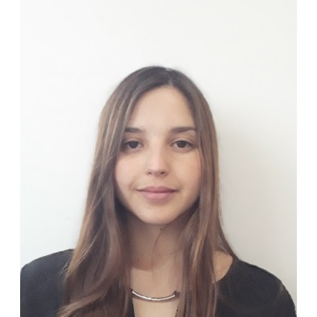

Tamara Madariaga Lizama

Celular: +56 9 9090 9265

[Tamii.mad@hotmail.com](mailto:Tamii.mad@hotmail.com)

[Tamaramadariagalizama@hotmail.com](mailto:Tamaramadariagalizama@hotmail.com)

Profesional con experiencia en gestión de proyectos, manejo de personal y fidelización de clientes; gran capacidad de adaptación al cambio, proactividad e iniciativa; además de alto desarrollo en trabajo en equipo e inteligencia emocional. Cuanto con alta formación de destacadas áreas como marketing, finanzas, economía y RRHH.

Ingeniería Comercial Universidad Autónoma de Chile

Titulada 2017

**EXPERIENCIA LABORAL**

**ZENTA GROUP** Abril 2019 – actualmente

Diagonal Oriente 5081 Nuñoa

Cargo: **Key Account Executive / IT Delivery Executive**

Principales Funciones:

* Función principal radica en desarrollar y gestionar la cartera de clientes asignados, identificar oportunidades y negocios potenciales en la cuenta clave
* Gestionar adecuadamente la demanda de los diferentes servicios.
* Gestionar Post Venta (solicitudes de OC, casos críticos de facturación)
* Participación activa en visitas comerciales, ruedas de negocios, etc.
* Proponer mejoras en los procesos y procedimientos asociados a la gestión de los requerimientos que afectan directa o indirectamente a los clientes.
* Realizar elaboración de reportes y análisis referentes a la calidad del servicio entregada al cliente.
* Monitorear el ciclo completo de atención de los clientes, asegurando la recepción y entendimiento de la respuesta por parte de éste. Capturar Feedback del cliente y fidelización.
* Coordinar y aumentar el % de ventas en función al plan estratégico comercial. Apoyar en la elaboración de documentos para la realización de licitaciones: Propuestas comerciales, presentaciones, etc
* Mantener actualizados Portales de PDG y CRM
* Velar por mantener una excelente comunicación interna y externamente (con el cliente)

**PRÁCTICA PROFESIONAL**

**COMPAÑÍA AGROPECUARIA COPEVAL S.A.** Abril 2018 – Julio 2018

Manuel Rodríguez 1099, San Fernando.

Cargo: **Ejecutiva en Gestión de Proyectos CORFO**

Principales funciones:

* Gestión sobre la acreditación y liberación de pagos.
* Encargada de realizar visitas a terreno para el control de los procesos.
* Análisis financiero de los recursos por proyecto.
* Focal ante Corfo para rendiciones de presupuesto y defensa de nuevos proyectos en cartera.
* Fiscalización de las buenas prácticas y usos de los recursos.

**COMPAÑÍA AGROPECUARIA COPEVAL S.A.** Febrero 2018 – Marzo 2018

Manuel Rodríguez 1099, San Fernando.

Cargo: **Ejecutiva en Gestión de Proyectos Sercotec.**

Principales funciones:

* Rendición mensual sobre los recursos otorgados.
* Fiscalización de las buenas prácticas y usos de los recursos.
* Gestión sobre la acreditación y liberación de pagos.
* Control de mando sobre los asesores externos.
* Encargada de realizar visitas a terreno para el control de los procesos en etapa de postulación y selección.
* Reuniones mensuales en Sercotec Rancagua para capacitaciones y actualizaciones.
* Atención a público general para resolver dudas sobre el proceso de selección.

**HUERTO EL ESCONDIDO** Diciembre 2016 – Febrero 2016

Sexta región, Chimbarongo Diciembre 2017 – Febrero 2017

Cargo: **Administradora en faena Agrícola.**

Principales funciones:

* Reclutamiento y selección de personal.
* Planificación semanal de faenas.
* Control de normas sanitarias.
* Reporte diario con el propietario.

**El PEDREGAL OPUS DEI Enero 2008 - diciembre 2008**

Escuela Agrícola Las Garzas, San Juan de la Sierra.

Cargo: **Encargada de RRHH y Sanidad**.

Principales funciones:

* Regular horarios de entrada y de salida.
* Organizar y controlar equipos de trabajo.
* Organización y control de alimentos en bodega.
* Reporte semanal al Administrador.
* Control de alimentos y caducidad.

**HABILIDADES**

Office - Intermedio

Inglés oral y escrito - Intermedio

Manejo de programación básica C++ y Java.

PDG CRM - Intermedio

Curso de primeros auxilios en Universidad Autónoma de Chile.

Habilidades en ejercicios de relajación grupal.

**INFORMACION ADICIONAL**

Nacionalidad: chilena.

Edad: 28 años.

RUT: 17.629.442-6

Fecha de nacimiento: 9 de Enero 1991.